- Plagio creativo:

Con los alumnos de 1º ESO trabajamos una unidad que se llama Cómo leer textos narrativos. En relación con las lecturas simbólicas, hemos trabajado el inicio de La Metamorfosis de Kafka: "¿Qué pasa cuando uno se siente un bicho raro?". Lo hemos puesto en relación con otros textos que admiten una lectura simbólica: Rebelión en la granja, El principito...
En el caso de La Metamorfosis, los alumnos tenían que recrear la situación poniéndose ellos de protagonistas.
A continuación adjuntamos un ejemplo de ello.

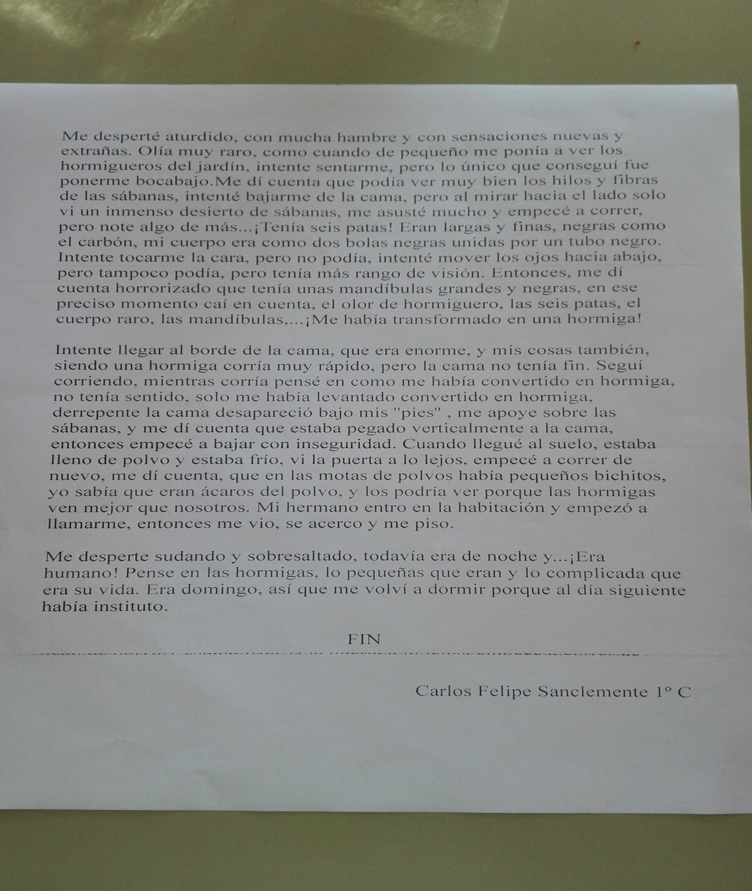

- Comics

Con El principito hemos hecho cómics donde podían reinterpretar la historia o recrear algún episodio.
Dichos cómics se pueden ver en la carpeta subida a Colabora.

- Mi libro preferido

Igualmente, hemos estado animando a los compañeros de clase a leer escribiendo sobre sus libros favoritos, tal y como ejemplificamos en la imagen siguiente.

